Liên đội Tiểu học Đô Thị Việt Hưng với phong trào “Trần Quốc Toản”
Phong trào “Trần Quốc Toản” là một trong những phong trào lớn của Đội Thiếu niên Tiền phong Hồ Chí Minh có ý nghĩa giáo dục sâu sắc, tạo nên sự lan tỏa rộng lớn trong xã hội.
Thực hiện lời Bác Hồ dạy “Tuổi nhỏ làm việc nhỏ”, trong những năm qua, phong trào “Trần Quốc Toản” đã trở thành hoạt động sôi nổi của Liên đội Tiểu học Đô Thị Việt Hưng.
Trong năm học 2023 – 2024, hưởng ứng các đợt thi đua của Phòng Giáo dục và Đào tạo, của Hội đồng đội quận Long Biên, Công đoàn trường, Đoàn thanh niên, đội viên Liên đội đã tích cực tham gia các hoạt động “Đền ơn đáp nghĩa”, chăm sóc nghĩa trang liệt sĩ, các di tích cách mạng, tổ chức các hoạt động chia sẻ tinh thần tương thân tương ái, người có hoàn cảnh khó khăn như:
+ Hội thu Quyển vở yêu thương: 1491 quyển.
+ Mua tăm ủng hộ Hội người mù quận Long Biên: 9408 gói.
+ Trao tặng quà và hỗ trợ cho học sinh có hoàn cảnh khó khăn trong nhà trường dịp Tết Ngyên đán, gia đình thương binh, liệt sĩ,…
+ Ủng hộ biển đảo, quỹ “Vì người nghèo”, nạn nhân chất độc da cam,… Tổng kinh phí quyên góp được: 47 101 000 đồng về Uỷ ban Mặt trận Tổ quốc quận Long Biên.
+ Tham gia đóng góp, ủng hộ cùng Hội thiện nguyện Xuyến Chi Mai chương trình “Mùa xuân về bản” từ thiện cho 235 em nhỏ thuộc Trường Phổ thông dân tộc nội trú và trường mầm non thuộc xã Nậm Chạc - Bát Sát - Lào Cai.
+ Phối hợp đóng góp với Đoàn phường Giang Biên thăm hỏi, tặng quà trẻ em và gia đình có hoàn cảnh khó khăn tại Yên Bái: 1 xe đạp, 1 000 000 đồng tiền mặt và 17 suất quà.
Không những tham gia đầy đủ các cuộc vận động, các cuộc ủng hộ mà hàng ngày, hàng tuần, các em học sinh trong Liên đội cùng nhau dọn dẹp vệ sinh sân trường, lớp học, chăm sóc các di tích lịch sử địa phương trong các ngày lễ lớn, đặc biệt vào dịp 27/7, 22/12; thăm hỏi tặng quà cho các gia đình có công với Cách mạng nhân dịp Tết Nguyên đán.
Phong trào “Trần Quốc Toản” có ý nghĩa rất quan trọng, phát huy truyền thống “Tương thân tương ái”, “Uống nước nhớ nguồn” của dân tộc ta. Phong trào này thích hợp với lứa tuổi và điều kiện sinh hoạt của thiếu niên, nhi đồng, tạo nên niềm vui của tuổi thơ được góp phần thiết thực vào công cuộc xây dựng và bảo vệ tổ quốc; giúp tổ chức Đội ngày càng lớn mạnh hơn.
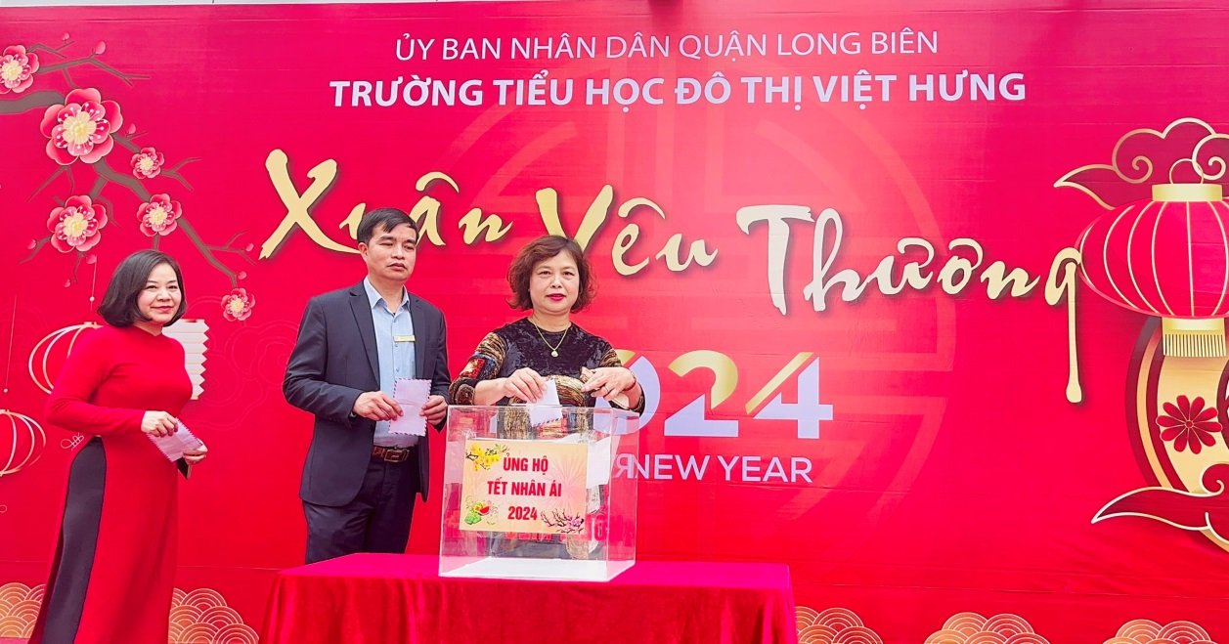
Hình ảnh: Cán bộ, giáo viên, nhân viên và học sinh nhà trường tham gia
ủng hộ “Tết nhân ái”
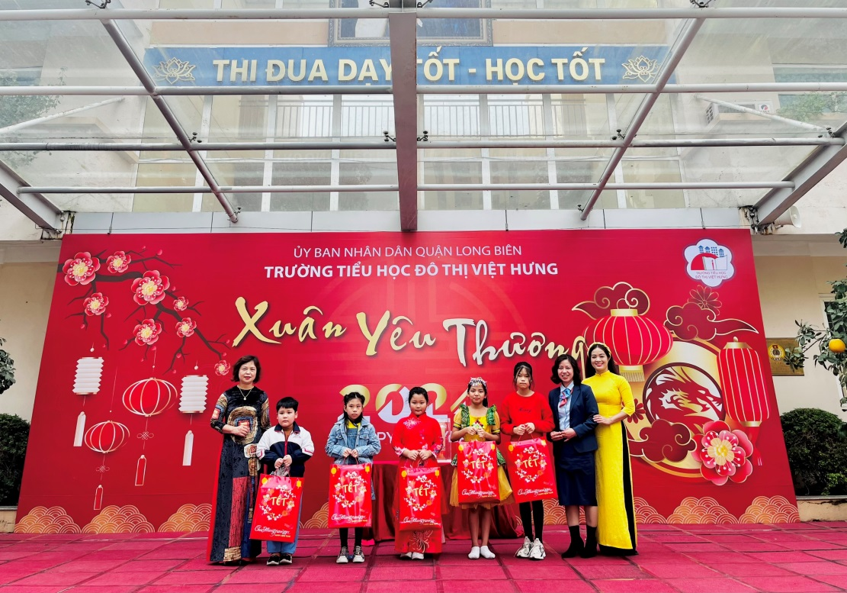
Hình ảnh: Tặng quà cho học sinh có hoàn cảnh khó khăn
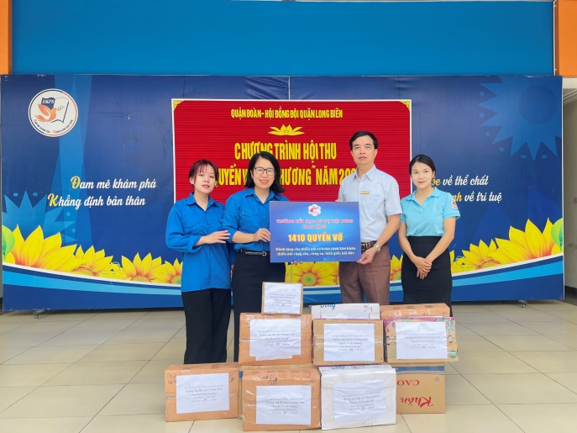
Hình ảnh: Đại diện ban giám hiệu nhà trường trao tặng vở của học sinh tham gia Hội thu “Quyển vở yêu thương”
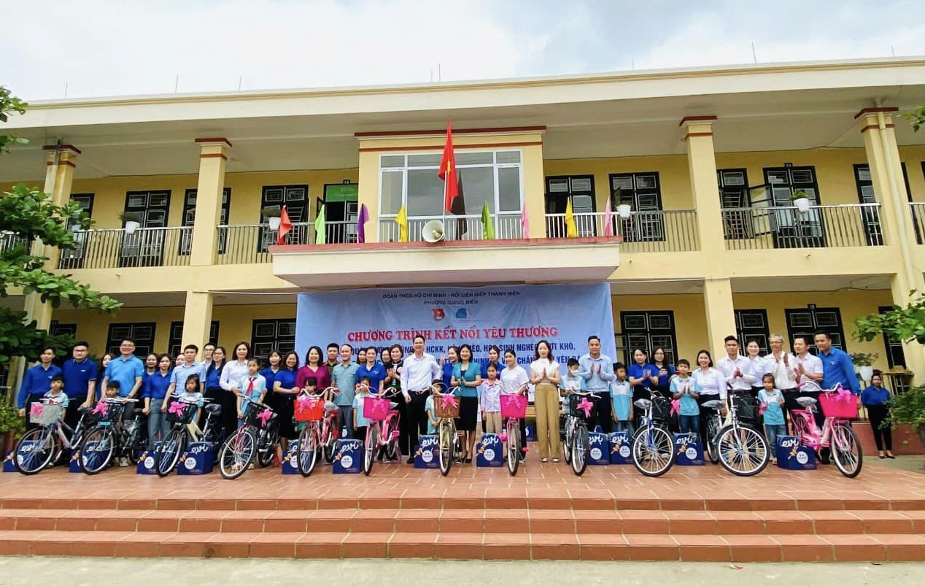
Hình ảnh: Phối hợp với Đoàn phường Giang Biên tặng quà trẻ em
và gia đình có hoàn cảnh khó khăn tại Yên Bái
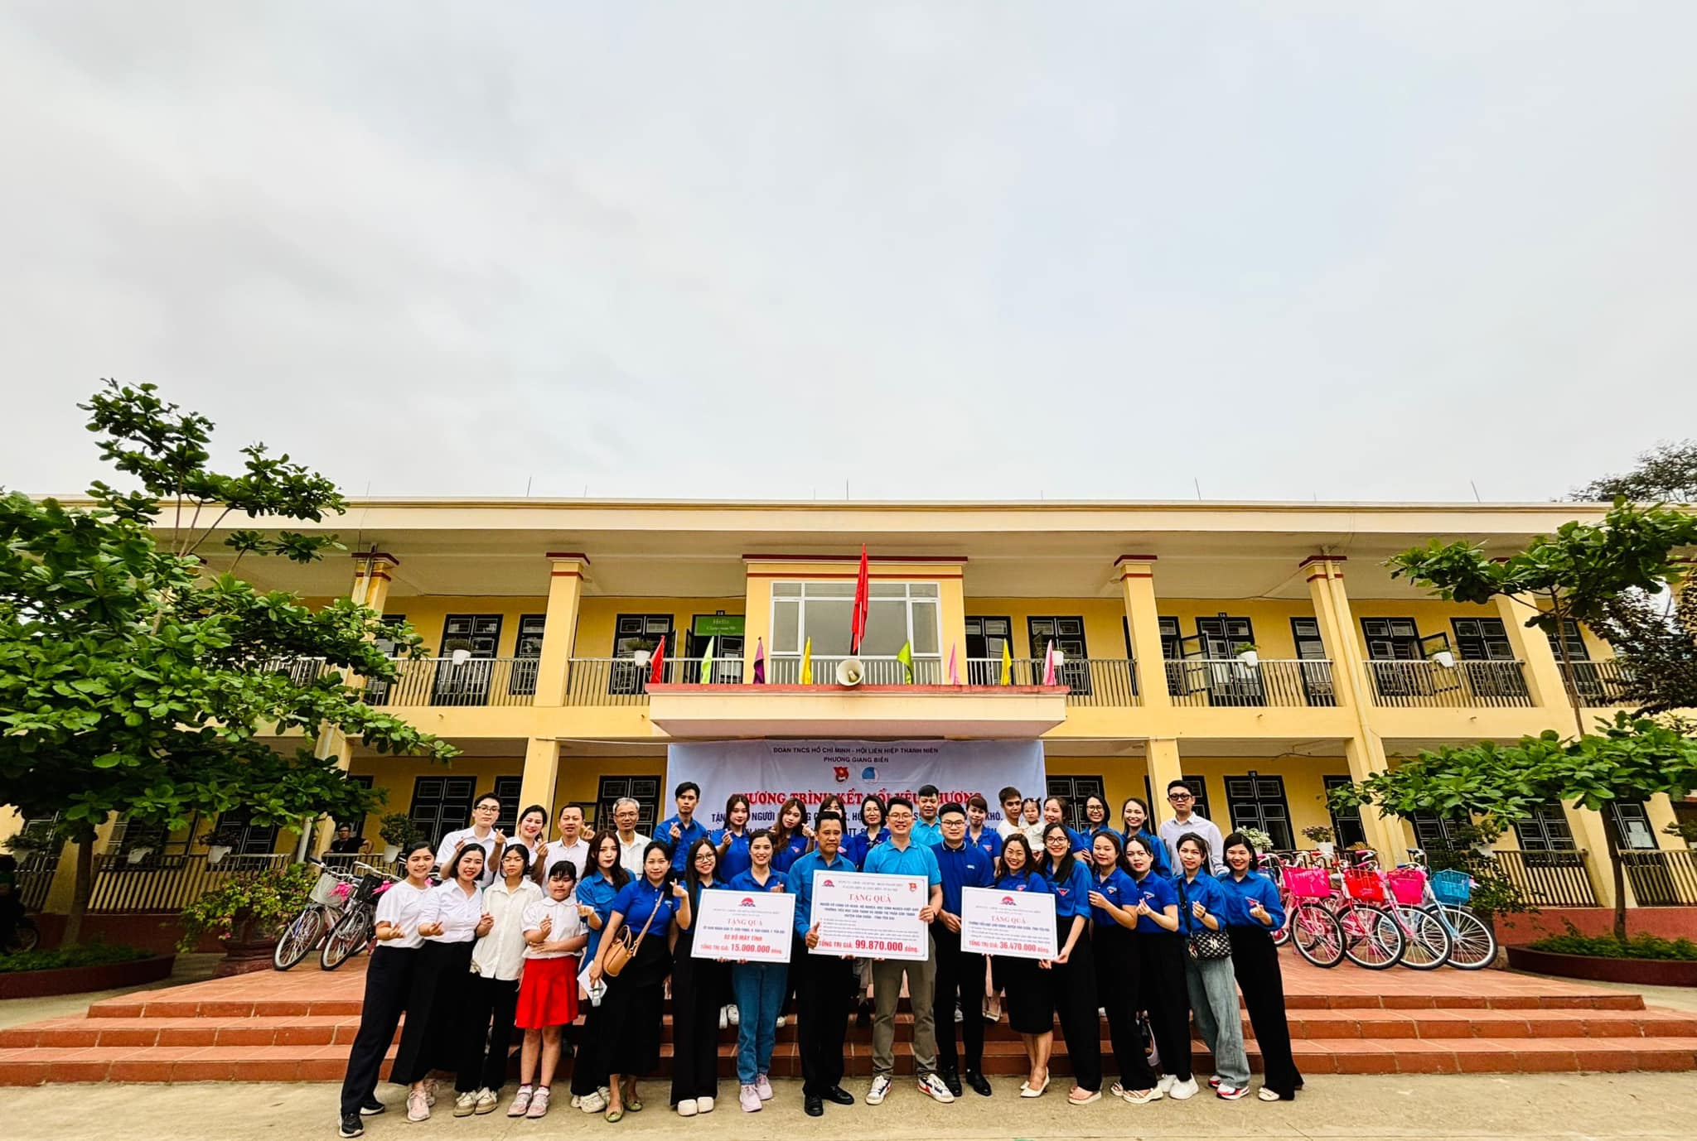

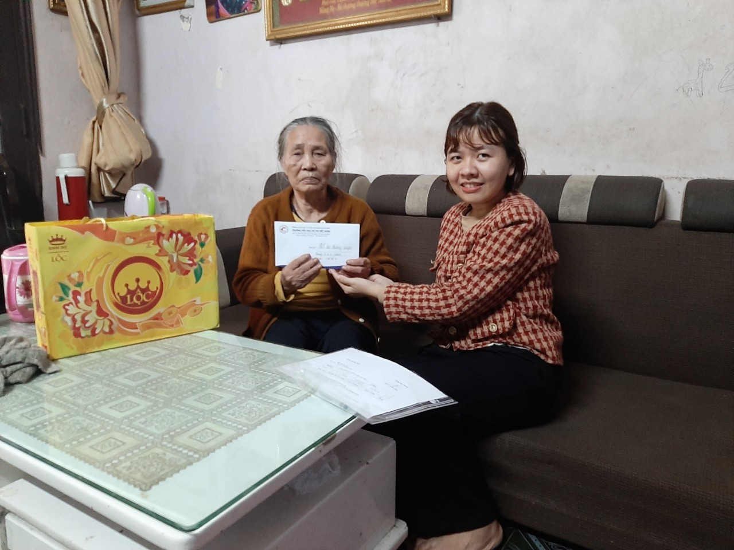
Hình ảnh: Đại diện Ban chấp hành Công đoàn tặng quà gia đình
có công với Cách mạng
Tác giả: Cô giáo Đoàn Thị Thảo

